МІНІСТЕРСТВО ОСВІТИ І НАУКИ УКРАЇНИ
КРЕМЕНЧУЦЬКИЙ НАЦІОНАЛЬНИЙ УНІВЕРСИТЕТ
ІМЕНІ МИХАЙЛА ОСТРОГРАДСЬКОГО
КАФЕДРА АВТОМАТИЗАЦІЇ ТА ІНФОРМАЦІЙНИХ СИСТЕМ

ЗВІТ З ЛАБОРАТОРНОЇ РОБОТИ № 4
З НАВЧАЛЬНОЇ ДИСЦИПЛІНИ
«ТЕОРІЯ ПРИЙНЯТТЯ РІШЕНЬ»
ВАРІАНТ 12
ВИКОНАВ СТУДЕНТ ГРУПИ КН-24-1
ЛЕВЧЕНКО Д. В.
ПЕРЕВІРИЛА ДОЦЕНТ КАФЕДРИ
РИЛОВА Н. В.
КРЕМЕНЧУК 2026

ЛАБОРАТОРНА РОБОТА № 4
Тема. Використання методу парних порівнянь. Метод аналізу ієрархій.
Мета. Вивчити правила застосування методу парних порівнянь і методу аналізу ієрархій, навчитися обчислювати локальні та глобальні пріоритети й перевіряти узгодженість експертних оцінок.

ПОСТАНОВКА ЗАВДАННЯ
Для варіанта № 12 потрібно вибрати район для купівлі квартири. Альтернативи: A1 — Водоканал, A2 — Центр, A3 — Молодіжне. Критерії: K1 — вартість, K2 — етажність, K3 — час поїздки до місця роботи. Оцінювання виконується за трибальною та дев'ятибальною шкалами.

КОРОТКІ ТЕОРЕТИЧНІ ВІДОМОСТІ
Матриця парних порівнянь є додатною та обернено симетричною: aᵢⱼ = 1/aⱼᵢ, а на головній діагоналі розміщені одиниці. Вектор пріоритетів визначається методом середнього геометричного:
$$gᵢ = ⁿ√(∏ⱼ aᵢⱼ), wᵢ = gᵢ / Σgᵢ$$
Максимальне власне значення, індекс узгодженості та відношення узгодженості обчислюються так:
$$λmax = Σⱼ wⱼ · bⱼ, ІУ = (λmax − n)/(n − 1), ВУ = ІУ/ВІ$$
Для матриці 3 × 3 значення випадкового індексу ВІ = 0,58. Матриця вважається достатньо узгодженою, якщо ВУ < 0,1. Глобальний пріоритет альтернативи є зваженою сумою її локальних пріоритетів:
$$Rᵢ = Σⱼ pⱼ · Sᵢʲ$$

ТРИБАЛЬНА ШКАЛА
Матриця порівняння критеріїв
 | 1 | 2 | 3
K1 | 1 | 3 | 2
K2 | 1/3 | 1 | 1/2
K3 | 1/2 | 2 | 1

Альтернативи за K1 — вартість
 | 1 | 2 | 3
A1 | 1 | 2 | 1/2
A2 | 1/2 | 1 | 1/3
A3 | 2 | 3 | 1

Альтернативи за K2 — етажність
 | 1 | 2 | 3
A1 | 1 | 2 | 3
A2 | 1/2 | 1 | 2
A3 | 1/3 | 1/2 | 1

Альтернативи за K3 — час поїздки
 | 1 | 2 | 3
A1 | 1 | 1/2 | 2
A2 | 2 | 1 | 3
A3 | 1/2 | 1/3 | 1

РЕЗУЛЬТАТИ ТРИБАЛЬНОЇ ШКАЛИ
Матриця | w1 | w2 | w3 | λmax | ВУ
Критерії | 0,539615 | 0,163424 | 0,296961 | 3,009203 | 0,007933
K1 | 0,296961 | 0,163424 | 0,539615 | 3,009203 | 0,007933
K2 | 0,539615 | 0,296961 | 0,163424 | 3,009203 | 0,007933
K3 | 0,296961 | 0,539615 | 0,163424 | 3,009203 | 0,007933

Альтернатива | Глобальний пріоритет | Місце
A1 — Водоканал | 0,336617 | 2
A2 — Центр | 0,296961 | 3
A3 — Молодіжне | 0,366422 | 1

За трибальною шкалою найбільший глобальний пріоритет має A3 — Молодіжне (0,366422). Усі значення ВУ значно менші за 0,1.

ДЕВ'ЯТИБАЛЬНА ШКАЛА СААТІ
Матриця порівняння критеріїв
 | 1 | 2 | 3
K1 | 1 | 5 | 3
K2 | 1/5 | 1 | 1/3
K3 | 1/3 | 3 | 1

Альтернативи за K1 — вартість
 | 1 | 2 | 3
A1 | 1 | 3 | 1/3
A2 | 1/3 | 1 | 1/5
A3 | 3 | 5 | 1

Альтернативи за K2 — етажність
 | 1 | 2 | 3
A1 | 1 | 3 | 5
A2 | 1/3 | 1 | 3
A3 | 1/5 | 1/3 | 1

Альтернативи за K3 — час поїздки
 | 1 | 2 | 3
A1 | 1 | 1/3 | 3
A2 | 3 | 1 | 5
A3 | 1/3 | 1/5 | 1

РЕЗУЛЬТАТИ ДЕВ'ЯТИБАЛЬНОЇ ШКАЛИ
Матриця | w1 | w2 | w3 | λmax | ВУ
Критерії | 0,636986 | 0,104729 | 0,258285 | 3,038511 | 0,033199
K1 | 0,258285 | 0,104729 | 0,636986 | 3,038511 | 0,033199
K2 | 0,636986 | 0,258285 | 0,104729 | 3,038511 | 0,033199
K3 | 0,258285 | 0,636986 | 0,104729 | 3,038511 | 0,033199

Альтернатива | Глобальний пріоритет | Місце
A1 — Водоканал | 0,297946 | 2
A2 — Центр | 0,258285 | 3
A3 — Молодіжне | 0,443769 | 1

За дев'ятибальною шкалою найбільший глобальний пріоритет також має A3 — Молодіжне (0,443769). Усі матриці достатньо узгоджені: ВУ = 0,033199 < 0,1.

РЕЗУЛЬТАТИ РОБОТИ ПРОГРАМИ
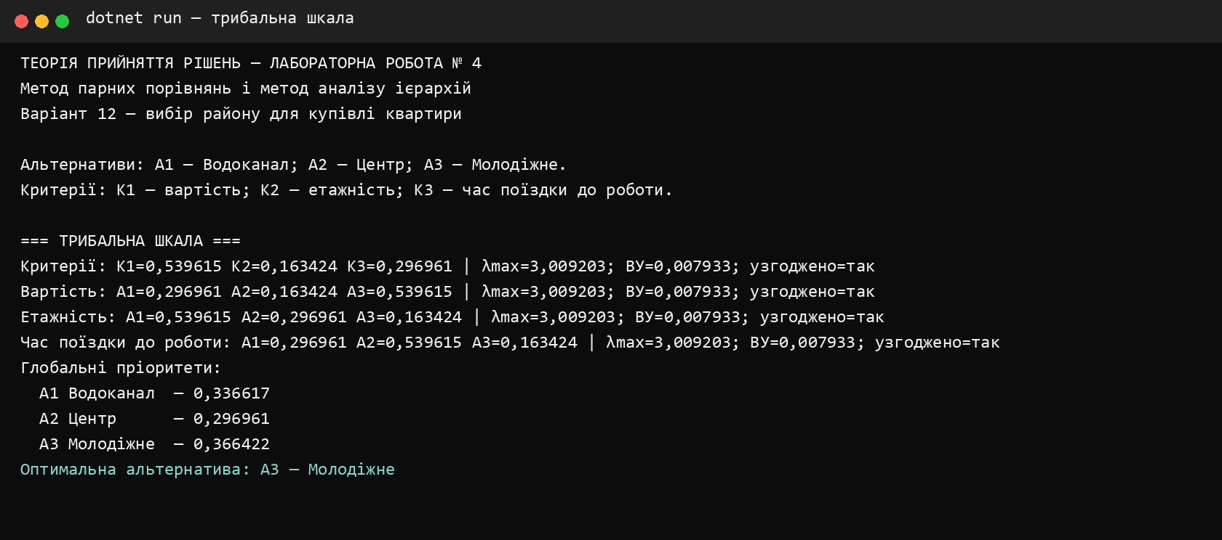
Рисунок 1 — Розрахунки за трибальною шкалою
Консольна програма обчислила локальні ваги критеріїв і альтернатив, показники узгодженості та підсумковий рейтинг районів.

РЕЗУЛЬТАТИ ЗА ШКАЛОЮ СААТІ
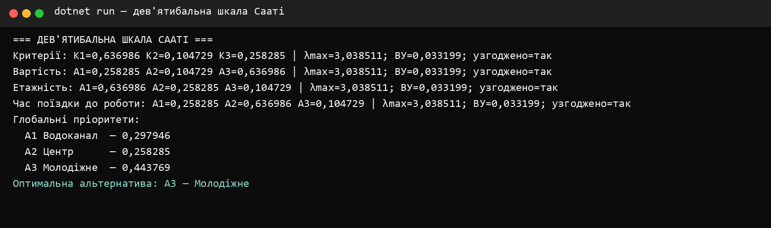
Рисунок 2 — Розрахунки за дев'ятибальною шкалою
Ширша шкала сильніше відокремила Молодіжне від інших районів: його пріоритет збільшився з 0,366422 до 0,443769.

ПЕРЕВІРКА ПРОГРАМИ
Автоматично перевірено обернену симетричність матриць, нормування векторів, локальні та глобальні пріоритети, узгодженість оцінок і збіг оптимального рішення для двох шкал.
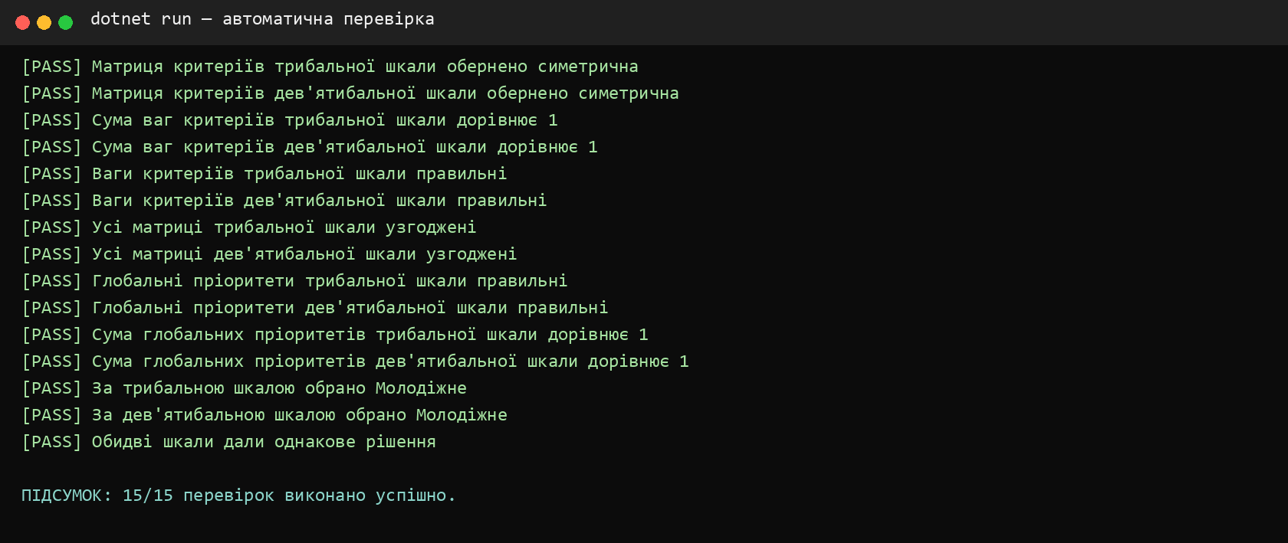
Рисунок 3 — Результат автоматичної перевірки
Усі 15 перевірок виконано успішно. Рішення збирається в конфігурації Release без попереджень і помилок.

ПОРІВНЯННЯ РЕЗУЛЬТАТІВ
Шкала | Водоканал | Центр | Молодіжне | Оптимум
Трибальна | 0,336617 | 0,296961 | 0,366422 | Молодіжне
Дев'ятибальна | 0,297946 | 0,258285 | 0,443769 | Молодіжне

Обидві шкали сформували однаковий порядок: Молодіжне → Водоканал → Центр. Дев'ятибальна шкала дала чіткіше розмежування, але не змінила рішення. Максимальне ВУ становить 0,033199, тому оцінки узгоджені.

ВІДПОВІДІ НА КОНТРОЛЬНІ ПИТАННЯ

1 У ЧОМУ ВІДМІННІСТЬ І СХОЖІСТЬ МЕТОДІВ
Обидва методи використовують матриці парних порівнянь для отримання числових пріоритетів. Метод парних порівнянь можна застосовувати до одного набору об'єктів. Метод аналізу ієрархій розширює його на рівні мети, критеріїв та альтернатив, після чого локальні пріоритети агрегуються у глобальний результат.

2 ПОСЛІДОВНІСТЬ ЗАСТОСУВАННЯ МЕТОДІВ
Спочатку формулюють мету, визначають альтернативи й критерії. Далі будують матрицю критеріїв та матриці альтернатив за кожним критерієм. Для кожної матриці обчислюють вектор пріоритетів, λmax, ІУ і ВУ. Після перевірки узгодженості локальні пріоритети зважують та підсумовують. Альтернатива з найбільшим результатом є оптимальною.

3 НАВІЩО ПЕРЕВІРЯТИ УЗГОДЖЕНІСТЬ
Перевірка виявляє суперечливі судження експерта. Ризик помилки зростає зі збільшенням кількості альтернатив і критеріїв, використанням ширшої шкали та недостатньою обізнаністю експерта. Якщо ВУ ≥ 0,1, матрицю потрібно переглянути.

ВИСНОВКИ
У лабораторній роботі мовою C# реалізовано метод аналізу ієрархій для варіанта № 12. За трибальною та дев'ятибальною шкалами найкращою альтернативою стало Молодіжне. Його глобальні пріоритети дорівнюють відповідно 0,366422 і 0,443769. Всі матриці пройшли перевірку узгодженості, а правильність розрахунків підтверджено п'ятнадцятьма автоматичними перевірками.
Вихідний код, результати, скриншоти та електронну версію звіту розміщено в репозиторії GitHub: https://github.com/dirana21/5_Semestr

